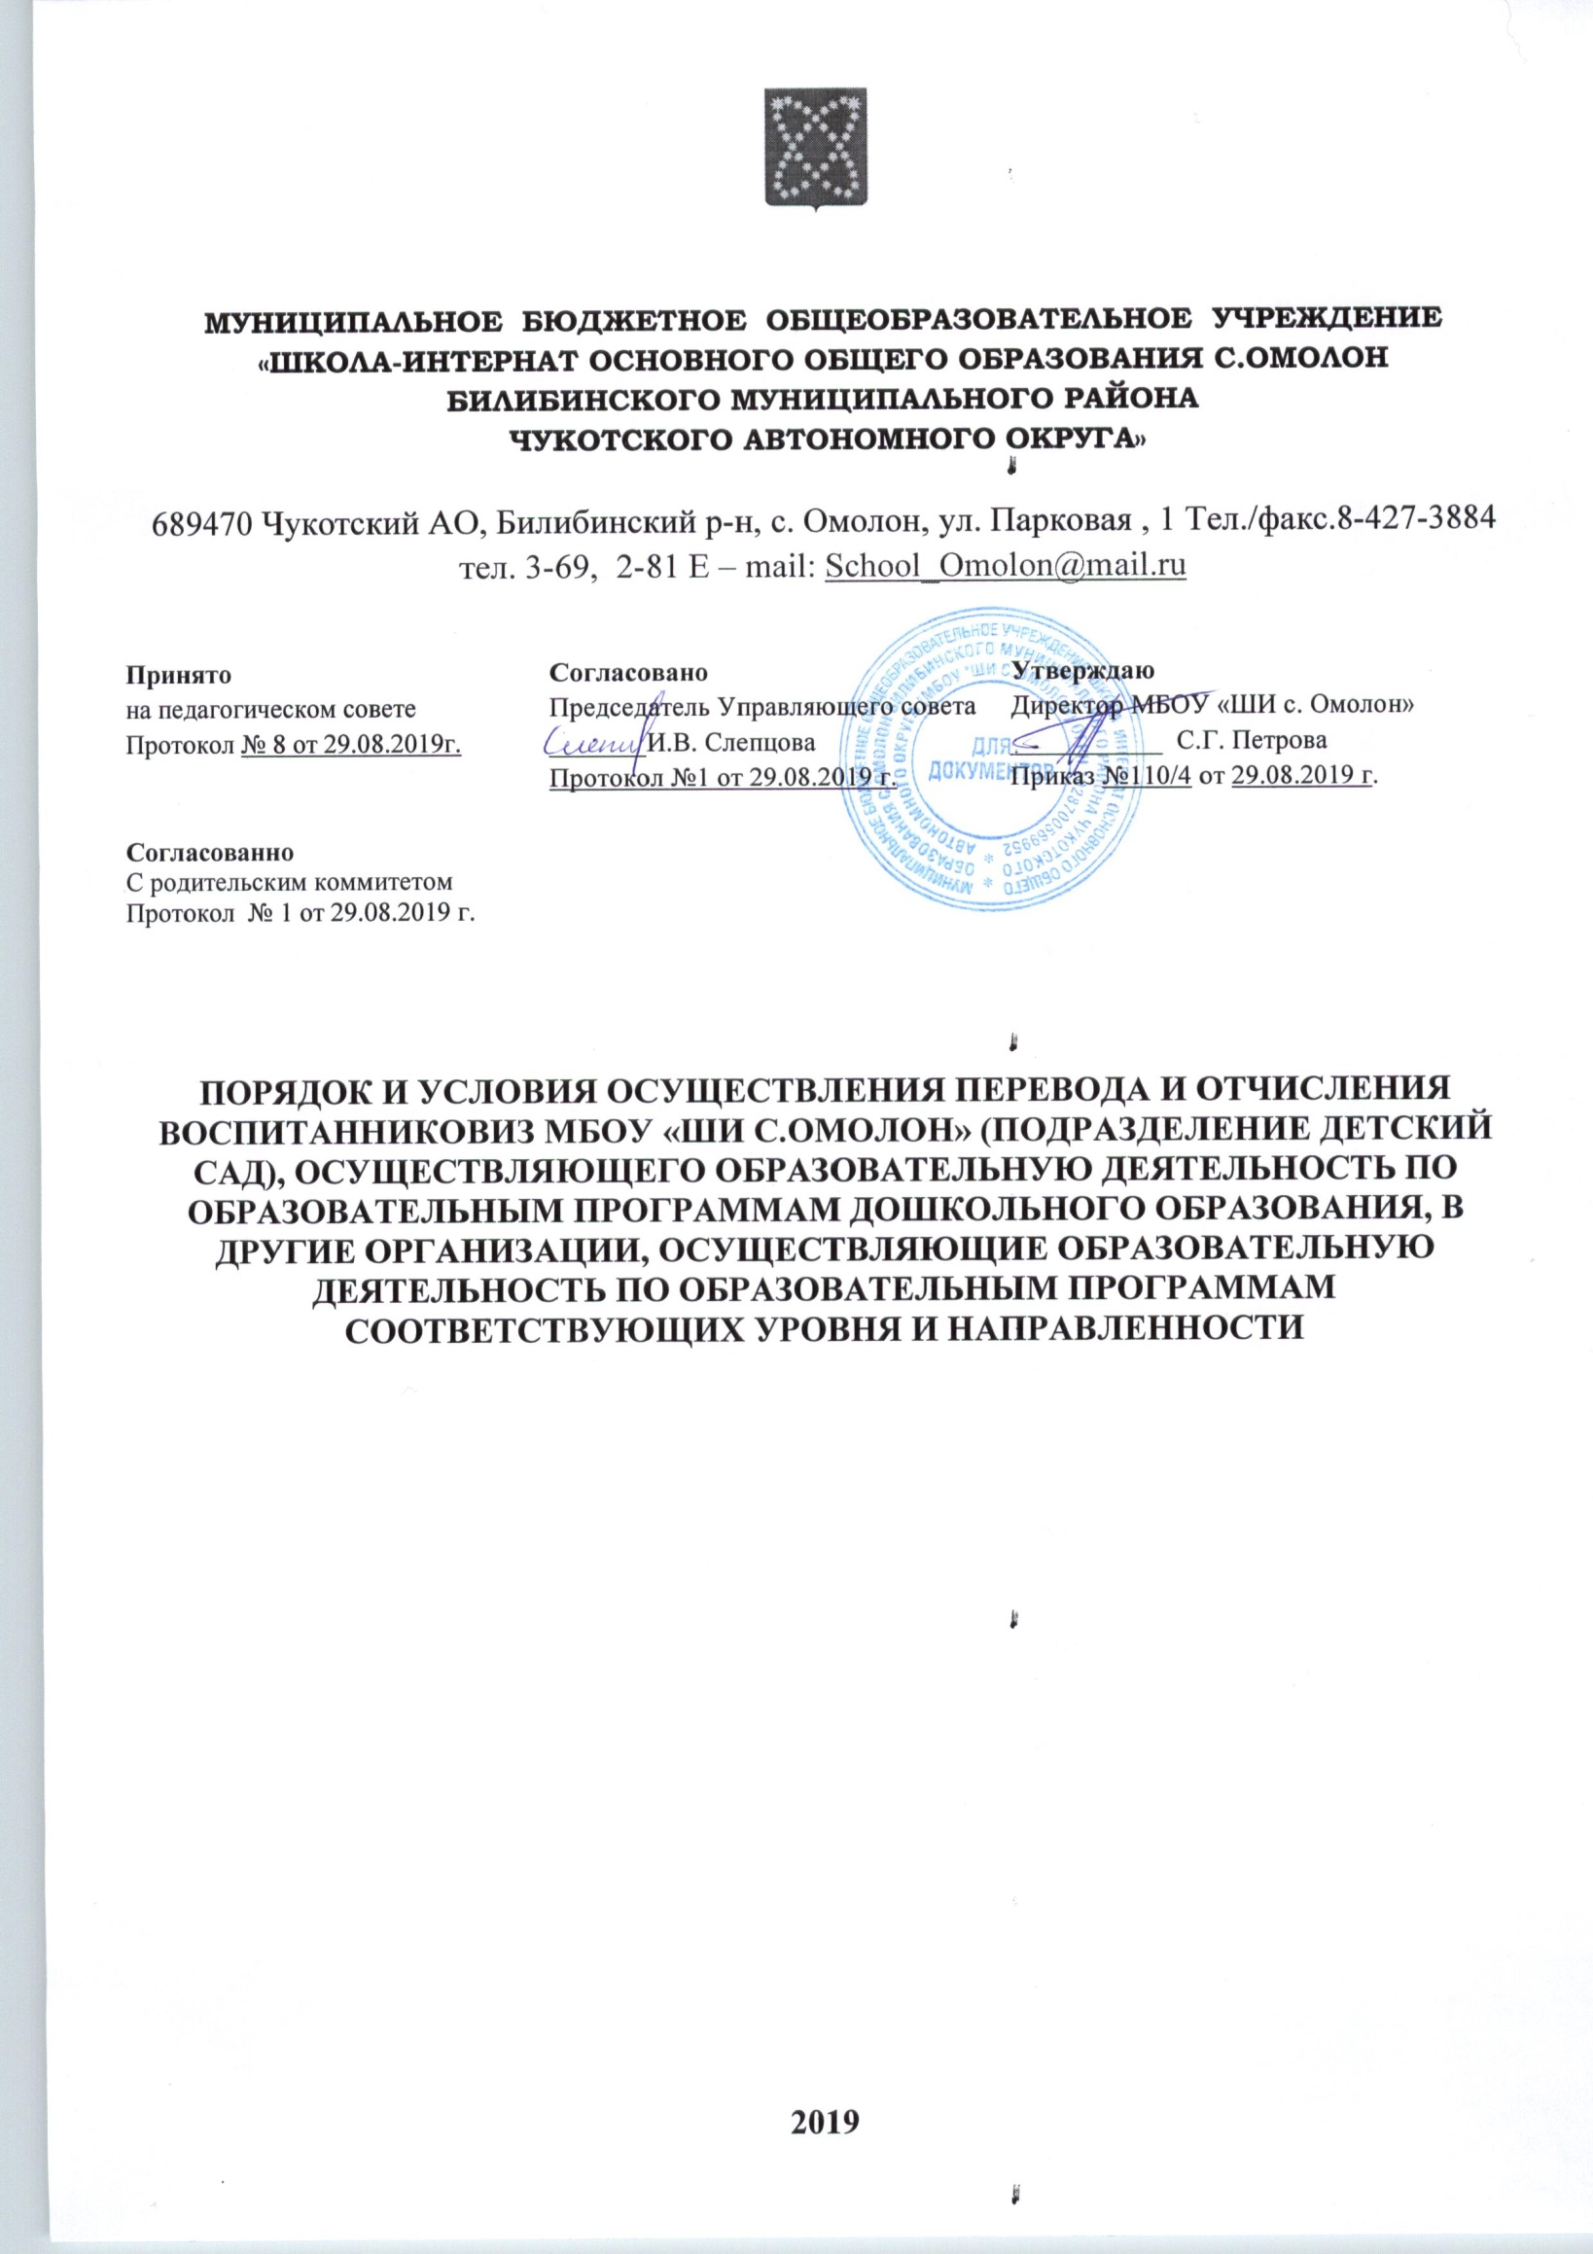
I. Общие положения
Настоящий Порядок и условия осуществления перевода воспитанников из Муниципального бюджетного общеобразовательного учреждения «Школа- интернат основного общего образования с.Омолон Билибинского муниципального района Чукотского автономного округа» (подразделение детский сад) (далее - МБОУ «ШИ с.Омолон»), осуществляющего образовательную деятельность по образовательным программам дошкольного образования, в другие организации, осуществляющие образовательную деятельность по образовательным программам соответствующих уровня и направленности (далее - Порядок) разработан в соответствии с:
- Федеральным законом Российской Федерации от 29.12.2012 года № 273 - ФЗ «Об образовании в Российской Федерации»;
- Приказом Министерства образования и науки Российской Федерации от 28 декабря 2015 г. № 1527 г. Москва «Об утверждении Порядка и условий осуществления перевода обучающихся из одной организации, осуществляющей образовательную деятельность по образовательным программам дошкольного образования, в другие организации, осуществляющие образовательную деятельность по образовательным
программам соответствующих уровня и направленности»
• Приказом Министерства Просвещения Российской Федерации от 21.01.2019 г. № 30 «Об утверждении Порядка и условий осуществления перевода обучающихся из одной организации, осуществляющей образовательную деятельность по образовательным программам дошкольного образования, в другие организации,

- осуществляющие образовательную деятельность по образовательным программам соответствующих уровня и направленности», утверждённые приказом Министерства Образования и науки Российской Федерации от 28.12.2015 г. № 1527
1.1. Порядок и условия осуществления перевода и отчисления обучающихся из МБОУ «ШИ с.Омолон», в следующих случаях:
- по инициативе родителей (законных представителей) несовершеннолетнего обучающегося (далее - обучающийся);
- в случае прекращения деятельности исходной организации, аннулирования лицензии на осуществление образовательной деятельности (далее - лицензия);
- в случае приостановления действия лицензии.
1.2. Учредитель - Управление социальной политики администрации муниципального образования Билибинский район Чукотского автономного округа (далее - учредитель) обеспечивает перевод обучающихся с письменного согласия их родителей (законных представителей).
1.3. Перевод обучающихся не зависит от периода (времени) учебного года.

- Перевод обучающегося по инициативе его родителей (законных представителей)

2.1. В случае перевода обучающегося по инициативе его родителей (законных представителей) родители (законные представители) обучающегося:
- осуществляют выбор принимающей организации;
- обращаются в выбранную организацию с запросом о наличии свободных мест соответствующей возрастной категории обучающегося и необходимой направленности группы;
- при отсутствии свободных мест в выбранной организации обращаются в Отдел образования Билибинского муниципального района для определения принимающей организации из числа муниципальных образовательных организаций;
- обращаются в МБОУ «ШИ с.Омолон» с заявлением об отчислении обучающегося в связи с переводом в принимающую организацию. Заявление о переводе может быть направлено в форме электронного документа с использованием сети Интернет.
2.2. В заявлении родителей (законных представителей) обучающегося об отчислении в порядке перевода в принимающую организацию указываются:
а) фамилия, имя, отчество (при наличии) обучающегося;
б) дата рождения;
в) направленность группы;
г) наименование принимающей организации.
В случае переезда в другую местность родителей (законных представителей) обучающегося указывается в том числе населенный пункт, муниципальное образование, субъект Российской Федерации, в который осуществляется переезд.
2.3. На основании заявления родителей (законных представителей) обучающегося об отчислении в порядке перевода МБОУ «ШИ с.Омолон» в трехдневный срок издает приказ об отчислении обучающегося в порядке перевода с указанием принимающей организации.
2.4. МБОУ «ШИ с.Омолон» выдает родителям (законным представителям) личное дело обучающегося (далее - личное дело).

- Приём воспитанников в порядке перевода из другой организации, реализующей программы дошкольного образования

3.1.Приём воспитанников в порядке перевода из другой организации в МБОУ «ШИ с.Омолон» родителями (законными представителями) обучающегося представляется Личное дело вместе с заявлением о зачислении обучающегося в МБОУ «ШИ с.Омолон» и предъявлением оригинала документа, удостоверяющего личность родителя (законного представителя) обучающегося.
3.2.Требование предоставления других документов в качестве основания для зачисления обучающегося в МБОУ «ШИ с.Омолон» в связи с переводом не допускается.
3.3. Факт ознакомления родителей (законных представителей) с уставом МБОУ «ШИ с.Омолон», лицензией на осуществление образовательной деятельности, учебно-программной документацией и другими документами, регламентирующими организацию и осуществление образовательной деятельности, фиксируется в заявлении о зачислении обучающегося в указанную организацию в порядке перевода и заверяется личной подписью родителей (законных представителей) несовершеннолетнего обучающегося.
3.4.При приеме в порядке перевода на обучение по образовательным программам дошкольного образования выбор языка образования, родного языка из числа языков народов Российской Федерации, в том числе русского языка как родного языка, осуществляется по заявлениям родителей (законных представителей) несовершеннолетних обучающихся.
3.5. После приема заявления и личного дела МБОУ «ШИ с.Омолон» заключает договор об образовании по образовательным программам дошкольного образования (далее - договор) с родителями (законными представителями) обучающегося и в течение трех рабочих дней после заключения договора издает приказ о зачислении обучающегося в порядке перевода.
3.6. МБОУ «ШИ с.Омолон» при зачислении обучающегося, отчисленного из исходной организации, в течение двух рабочих дней с даты издания распорядительного акта о зачислении обучающегося в порядке перевода письменно уведомляет исходную организацию о номере и дате распорядительного акта о зачислении обучающегося в МБОУ «ШИ с.Омолон».

- Перевод обучающегося в случае прекращения деятельности исходной организации, аннулирования лицензии, в случае приостановления действия лицензии
4.1. При принятии решения о прекращении деятельности МБОУ «ШИ с.Омолон» в соответствующем распорядительном акте учредителя указывается принимающая организация либо перечень принимающих организаций (далее вместе - принимающая организация), в которую(ые) будут переводиться воспитанники на основании письменных согласий их родителей (законных представителей) на перевод.
О предстоящем переводе МБОУ «ШИ с.Омолон» в случае прекращения своей деятельности обязана уведомить родителей (законных представителей) обучающихся в письменной форме в течение пяти рабочих дней с момента издания распорядительного акта учредителя о прекращении деятельности исходной организации, а также разместить указанное уведомление на своем официальном сайте в сети Интернет. Данное уведомление должно содержать сроки предоставления письменных согласий родителей (законных представителей) обучающихся на перевод обучающихся в принимающую организацию.
4.2. О причине, влекущей за собой необходимость перевода обучающихся, МБОУ «ШИ с.Омолон» обязано уведомить учредителя, родителей (законных представителей) обучающихся в письменной форме, а также разместить указанное уведомление на своем официальном сайте в сети Интернет:
- в случае аннулирования лицензии - в течение пяти рабочих дней с момента вступления в законную силу решения суда;
- в случае приостановления действия лицензии - в течение пяти рабочих дней с момента внесения в Реестр лицензий сведений, содержащих информацию о принятом федеральным органом исполнительной власти, осуществляющим функции по контролю и надзору в сфере образования, или органом исполнительной власти субъекта Российской Федерации, осуществляющим переданные Российской Федерацией полномочия в сфере образования, решении о приостановлении действия лицензии.
4.3. Учредитель, за исключением случая, указанного в 3.1. настоящего Порядка, осуществляет выбор принимающей организации с использованием информации, предварительно полученной от МБОУ «ШИ с.Омолон», о списочном составе обучающихся с указанием возрастной категории обучающихся, направленности группы и осваиваемых ими образовательных программ дошкольного образования.
4.4. Учредитель запрашивает выбранные им организации, осуществляющие образовательную деятельность по образовательным программам дошкольного образования, о возможности перевода в них обучающихся.
Руководители указанных организаций или уполномоченные ими лица должны в течение десяти рабочих дней с момента получения соответствующего запроса письменно проинформировать о возможности перевода обучающихся.
4.5. МБОУ «ШИ с.Омолон» доводит до сведения родителей (законных представителей) обучающихся полученную от учредителя информацию об организациях, реализующих образовательные программы дошкольного образования, которые дали согласие на перевод обучающихся из исходной организации, а также о сроках предоставления письменных согласий родителей (законных представителей) обучающихся на перевод обучающихся в принимающую организацию. Указанная информация доводится в течение десяти рабочих дней с момента ее получения и включает в себя: наименование принимающей организации, перечень реализуемых образовательных программ дошкольного образования, возрастную категорию обучающихся, направленность группы, количество свободных мест.
4.6. После получения письменных согласий родителей (законных представителей) обучающихся МБОУ «ШИ с.Омолон» издает распорядительный акт об отчислении обучающихся в порядке перевода в принимающую организацию с указанием основания такого перевода (прекращение деятельности исходной организации, аннулирование лицензии, приостановление деятельности лицензии).
4.7. В случае отказа от перевода в предлагаемую принимающую организацию родители (законные представители) обучающегося указывают об этом в письменном заявлении.
4.8. МБОУ «ШИ с.Омолон» передает в принимающую организацию списочный состав обучающихся, письменные согласия родителей (законных представителей) обучающихся, личные дела.
VI.Порядок и основание отчисления воспитанника из МБОУ «ШИ с.Омолон» или
из группы воспитанников, осваивающих дополнительную образовательную программу
5.1. Образовательные отношения прекращаются в связи с отчислением обучающегося из организации, осуществляющей образовательную деятельность:
• в связи освоением образовательной программы дошкольного образования МБОУ «ШИ с.Омолон» (завершением образования), или из группы воспитанников, в связи с освоением дополнительных образовательных программ;
• досрочно по основаниям:
а) по инициативе родителей (законных представителей) несовершеннолетних обучающихся, в том числе, в случае перевода обучающегося для продолжения освоения образовательной программы в другую организацию, осуществляющую образовательную деятельность;
б) по обстоятельствам, независящим от воли родителей (законных представителей) несовершеннолетнего обучающегося и организации, осуществляющей образовательную деятельность, в том числе в случае ликвидации организации, осуществляющей образовательную деятельность.
5.2. Досрочное прекращение образовательных отношений по инициативе родителей (законных представителей) обучающегося (воспитанника) не влечет за собой возникновение
каких-либо дополнительных, в том числе материальных обязательств МБОУ «ШИ с.Омолон».
5.3. Отчисление оформляется заявлением родителей (законных представителей) обучающегося (воспитанника) и приказом руководителя МБОУ «ШИ с.Омолон» на отчисление с указанием причины.
5.4. При прекращении образовательных отношений руководитель МБОУ «ШИ с.Омолон» или лицо уполномоченное выдает родителям (законным представителям) обучающегося (воспитанника) под роспись медицинскую карту ребенка.
5.5. Направление выбывшего воспитанника хранится в архиве МБОУ «ШИ с.Омолон» в личном деле ребёнка в течение 5 лет.

Приложение №1
Форма заявления об отчислении воспитанников из МБОУ «ШИ с.Омолон» в связи с переводом
Директору МБОУ «ШИ с. Омолон»
_____________________________________________
от______________________________________________
________________________________________________
(Ф.И.О. родителя (законного представителя) полностью)
проживающего(ей) по адресу:______________________
_______________________________________________
контактный тел:_________________________________

заявление.

Прошу отчислить моего ребенка____________________________________________________
________________________________________________________________________________
(Ф.И.О, дата, место рождения ребенка)
из МБОУ «ШИ с. Омолон» (подразделение детский сад).

(направленность группы)
с «____»_______________20___г

в связи _с переводом в ___________________________________________________________
________________________________________________________________________________
(наименование принимающей организации)

«_____»______________20___ г. _____________/___________________________/
(подпись родителя (законного представителя) / расшифровка подписи)

Приложение №2
Форма заявления об отчислении воспитанников из МБОУ «ШИ с.Омолон»
Директору МБОУ «ШИ с. Омолон»
_____________________________________________
от______________________________________________
________________________________________________
(Ф.И.О. родителя (законного представителя) полностью)
проживающего(ей) по адресу:______________________
_______________________________________________
контактный тел:_________________________________

заявление.

Прошу отчислить моего ребенка____________________________________________________
(Ф.И.О. ребенка, дата рождения)
из МБОУ «ШИ с. Омолон» (подразделение детский сад).

(направленность группы)
с «____»_______________20___г

в связи с _______________________________________________________________________
________________________________________________________________________________
( указать причину)

«_____»______________20___ г. _____________/___________________________/
(подпись родителя (законного представителя) / расшифровка подписи)

Приложение №3
Форма заявления о зачислении воспитанников в МБОУ «ШИ с.Омолон» в связи с переводом
Директору МБОУ «ШИ с. Омолон»
_____________________________________________
от______________________________________________
________________________________________________
(Ф.И.О. родителя (законного представителя) полностью)
проживающего(ей) по адресу:______________________
_______________________________________________
контактный тел:_________________________________

заявление.

Прошу зачислить моего ребенка____________________________________________________
________________________________________________________________________________
(Ф.И.О, дата, место рождения ребенка)
в МБОУ «ШИ с. Омолон» (подразделение детский сад).

(направленность группы)
с «____»_______________20___г

в связи _с переводом из___________________________________________________________
________________________________________________________________________________
(наименование принимающей организации)
________________________________________________________________________________
________________________________________________________________________________
( указать причину)

«_____»______________20___ г. _____________/___________________________/
(подпись родителя (законного представителя) / расшифровка подписи)

